Заказчик – ООО «Газпром проектирование»

«Газопровод межпоселковый с. Темясово – д. Аминево – д.
Верхнеидрисово – д. Нижнеидрисово – д. Кульчурово – д. Муллакаево Баймакского района Республики Башкортостан»

ПРОЕКТ МЕЖЕВАНИЯ ТЕРРИТОРИИ

Заказчик – ООО «Газпром проектирование»

«Газопровод межпоселковый с. Темясово – д. Аминево – д. Верхнеидрисово
– д. Нижнеидрисово – д. Кульчурово – д. Муллакаево Баймакского района Республики Башкортостан»

ПРОЕКТ МЕЖЕВАНИЯ ТЕРРИТОРИИ

ГЛАВНЫЙ ИНЖЕНЕР

ГЛАВНЫЙ ИНЖЕНЕР ПРОЕКТА
А. П. ДЕМИН

А. А. СОЛОНИЦЫН

 |  | СОСТАВ ДОКУМЕНТАЦИИ ПО ПЛАНИРОВКЕ ТЕРРИТОРИИ
 |  |  | Обозначение |  |  |  | Наименование |  |  |  |  |  | Примечание
 |  |  | Проект планировки территории
 |  |  | РАЗДЕЛ 1 |  |  |  | Проект планировки территории. Графическая часть:  - Чертеж красных линий;  - Чертеж границ зон планируемого размещения линейных объектов
 |  |  | РАЗДЕЛ 2 |  |  |  | Положение о размещении линейных объектов.
 |  |  | РАЗДЕЛ 3 |  |  |  | Материалы по обоснованию проекта планировки территории. Графическая часть:  - Схема расположения элементов планировочной структуры;  - Схема использования территории в период подготовки проекта планировки территории;  - Схема организации улично-дорожной сети и движения транспорта;  - Схема вертикальной планировки территории, инженерной подготовки и инженерной защиты территории;  - Схема границ территорий объектов культурного наследия;  - Схема границ зон с особыми условиями использования территории, особо охраняемых природных территорий, лесничеств;  - Схема границ территорий, подверженных риску возникновения чрезвычайных ситуаций природного и техногенного характера;  - Схема конструктивных и планировочных решений.
 |  |  | РАЗДЕЛ 4 |  |  |  | Материалы по обоснованию проекта планировки территории.  Пояснительная записка.
 |  |  | РАЗДЕЛ 5 |  |  |  | Приложение
 |  |  | Проект межевания территории
 |  |  | РАЗДЕЛ 1 |  |  |  | Проект межевания территории. Графическая часть:  - Чертеж межевания территории
 |  |  | РАЗДЕЛ 2 |  |  |  | Проект межевания территории. Текстовая часть.
 |  |  | РАЗДЕЛ 3 |  |  |  | Материалы по обоснованию проекта межевания территории. Графическая часть:  1.Чертеж материалов по обоснованию проекта межевания территории 2.Проектная документация лесного участка
Взам. Инв. №
Подпись и дата
 |  |  |  |  |  |  |  |  |  | ПМТ
 |  | Изм. |  | Кол.уч | Лист | №док. |  | Подпись | Дата
Инв. № подп. |  | Разраб. |  |  | Янгирова |  |  |  | 10.2021 | «Газопровод межпоселковый с. Темясово  – д. Аминево – д. Верхнеидрисово – д. Нижнеидрисово – д. Кульчурово – д. Муллакаево Баймакского района Республики Башкортостан» | Стадия | Лист |  | Листов
 |  | Проверил |  |  | Таратунина |  |  |  | 10.2021 |  | П | 1 |  | 30
 |  | Нач.отд. |  |  | Козлов |  |  |  | 10.2021 |  | ОП ООО «ИПИГАЗ»  в г. Уфа

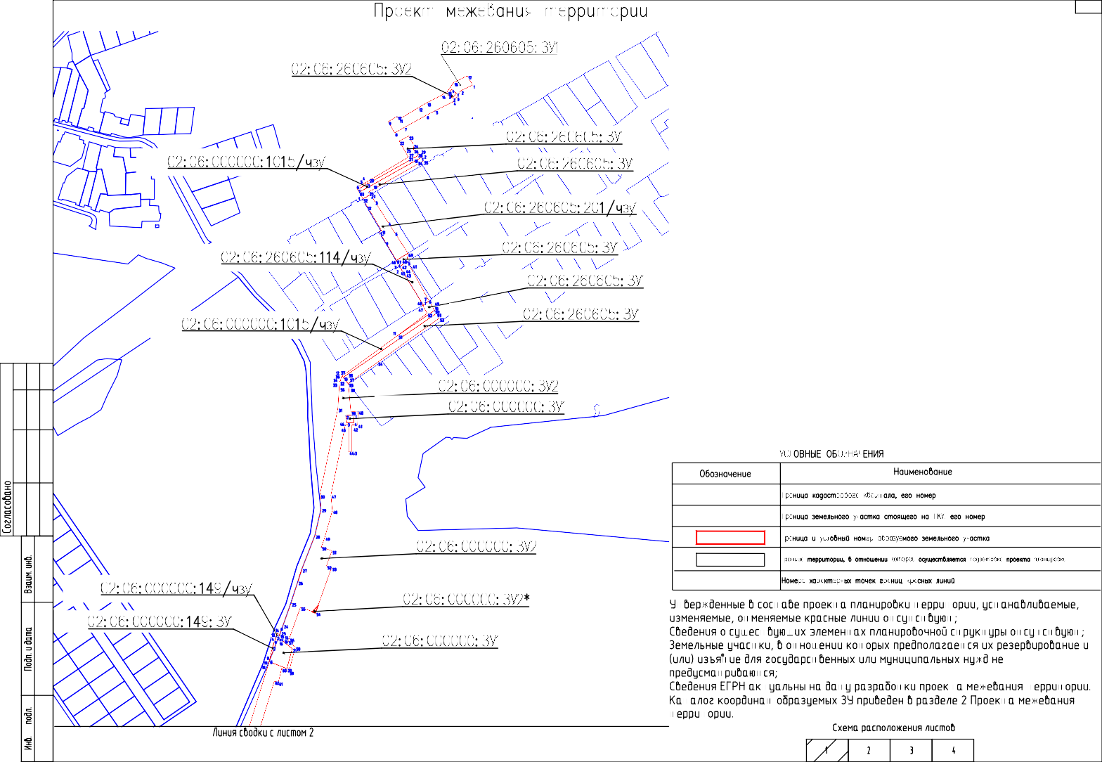
№
№

02:06:020802
02:06:020802:1556
02:06:020802:ЗУ2

15

Система координат МСК-02 М 1:5000

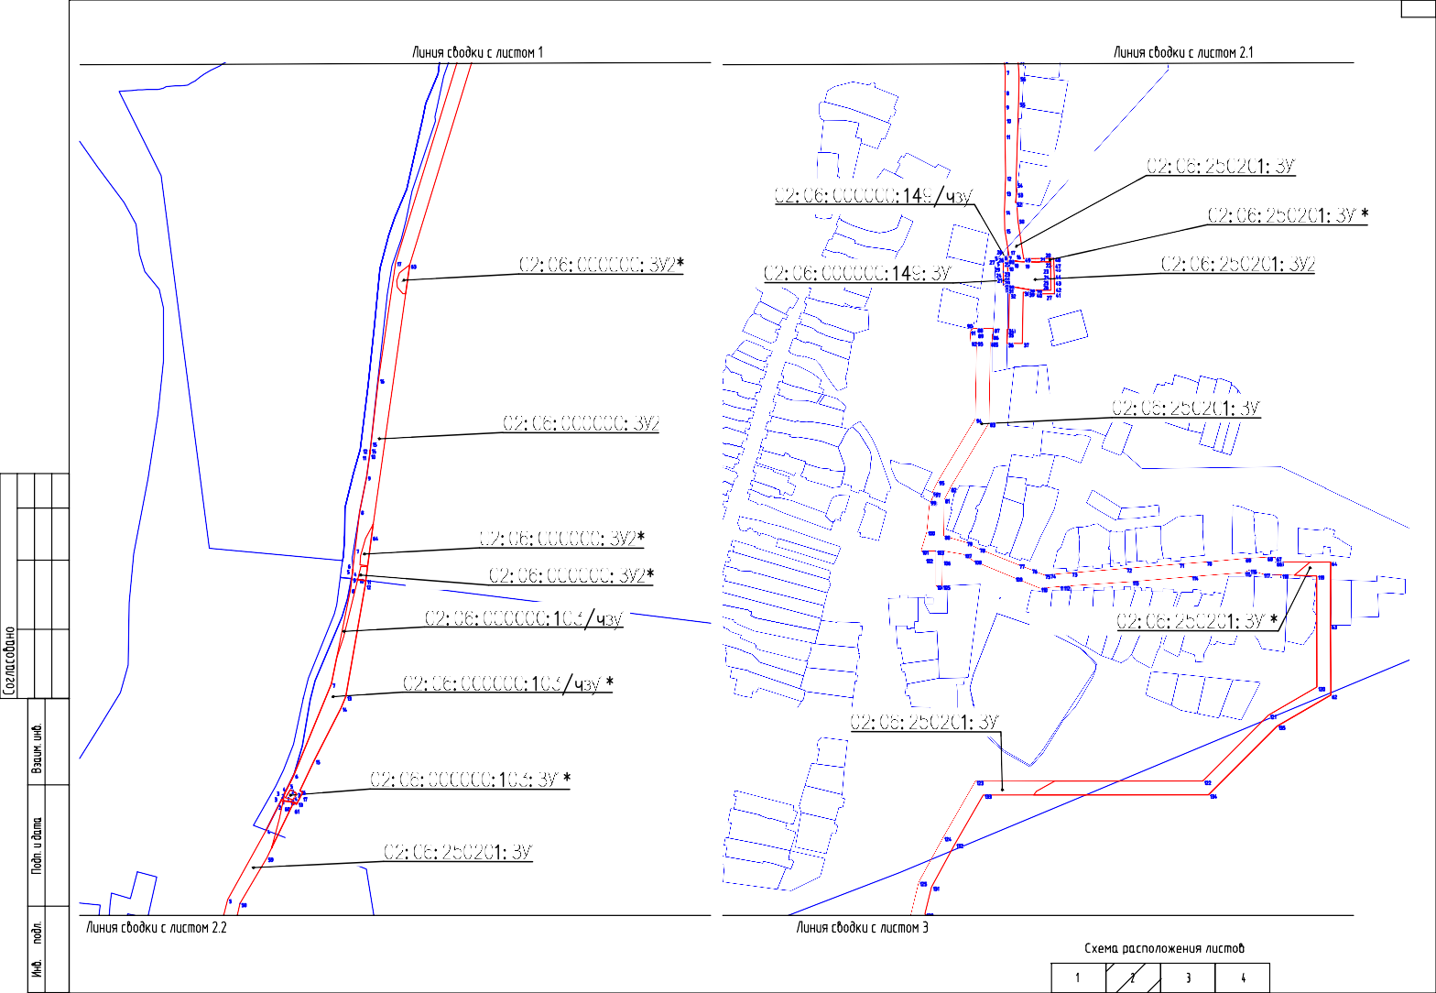
№
№

Система координат МСК-02 М 1:5000

